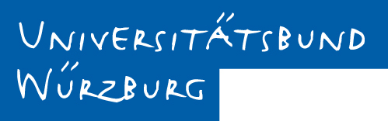  Gesellschaft zur Förderung der Wissenschaften bei der Universität Würzburg e.V. | Antrag für das  Swaine-Stipendium 2026

Einsendung des Antrags an
Dr. Hans-Christian Schmitt  Schriftführer des Universitätsbundes Würzburg  Inst. für Physikalische und Theoretische Chemie  Am Hubland  97074 Würzburg | Kontakt und Rückfragen bei:  Dr. Hans-Christian Schmitt (0931 31-80522)  E-Mail: vorstand.unibund@uni-wuerzburg.de
Abgabetermin beim Universitätsbund: 15. Dezember 2025
Über die Vergabe des Stipendiums entscheidet der Gesellschaftsrat des Unibundes Ende März 2026
Das Baron von Swaine-Stipendium wird in der Regel jährlich an eine herausragende Studentin der Naturwissenschaften (Biologie, Chemie, Physik) zur Unterstützung eines Studienaufenthalts in den USA verliehen. Der Universitätsbund kann auch Teilstipendien vergeben, wenn der Studienaufenthalt durch andere Quellen kofinanziert wird. Im Jahr 2026 beträgt die Höhe des Stipendiums 4.000 Euro.
Angaben zum Antrag
Antragstellerin (Name)
Anschrift

E-Mail Adresse
Telefon-Nr.
Studienfach und Studiengang (z. B. Diplom, Master oder Promotion)
Wo ist der Studienaufenthalt in den USA geplant
(Universität bzw. Institut oder Labor)?
Wann soll der Studienaufenthalt stattfinden?
Erhalten Sie für den Studienaufenthalt Zuschussmittel von anderer Seite oder haben Sie einen weiteren Antrag gestellt? | ☐ ja  ☐ nein
Wenn ja, von wem/bei wem und in welcher Höhe?

Legen Sie diesem Antrag folgende Unterlagen bei:
- Lebenslauf (1 – 2 Seiten, incl. Angaben zu Abitur- und Studienleistungen (Bachelor, Master))
- Erläuterung des Aufenthaltszwecks und Wahl des Ortes (max. 1 Seite)
- Empfehlungsschreiben eines Dozenten oder einer Dozentin der Uni Würzburg (max. 1 Seite)

…………………………………………………………
Datum und Unterschrift

